宁波大学附属人民医院脑立体定向系统等设备市场调研公告
- 品目：
序号 | 项目名称 | 数量 | 基本要求 | 最高限价
1 | 脑立体定向系统及手术计划系统 | 1套 | 用于立体定向功能性神经外科术中应用 | 70万
2 | 宫腔镜手术器械套装(冷刀) | 1套 | 参考配置：平行视野宫腔镜（含密封帽）*1、宫腔镜外鞘（含闭孔器）*1、单开直微剪芯*1、弯钳芯*2、多用钳芯*1、弯剪芯*1、单开2×3齿抓钳芯*1、高强度无锁塑胶手柄*5、多功能勾状等离子手术刀头*1、多功能针状等离子手术刀头*1、专用消毒盒*2  请提供样品 | 45万
3 | 小儿先心手术器械包 | 1套 | 参考配置：小儿胸撑*2,无损伤镊*4,黑色陶瓷涂层心内镊*3,黑色陶瓷涂层组织剪*3,黑色陶瓷涂层笔式针持(圆柄弹簧把)*4,吸引器*3,持针钳(钻石涂层)*2,持针钳(碳乌镶片)*1,阻断钳*6,无损伤主动脉钳*2,无损伤侧壁钳*1,灌注针*2  详细要求见附表一  请提供样品 | 50万
4 | 心脏微创外科手术器械包 | 1套 | 参考配置：  （进口部分）医用剪*2，持针器*4，医用镊*2，止血钳*1；  （国产部分）牵开器（切口撑开器）*1，牵开器（心房拉钩）*1，腹腔用拉钩装置器（腔镜固定臂）*1，心房拉钩（腱索拉钩）*1，吸引管*1，胸腔组织钳（髓核钳）*2，心房拉钩（挡板拉钩/体外片拉钩）*1  详细要求见附表二和附表三  请提供样品 | 65万
5 | 负压辅助静脉引流调节器 | 1台 | 体外循环配套设备，可以增加静脉血流量，缩短手术时间降低相关风险，用于微创心脏手术可减少引流管直径，利于手术野显露，增加手术安全性，减少并发症发生率 | 28万
- 要求：
1、宁波大学附属人民医院就脑立体定向系统等设备进行市场调研，特邀请各合格单位参与；
2、参与投标应提供以下资料（标书一正三副，正本须加盖红章）：
2.1营业执照复印件、相关资质文件复印件，并加盖公章。
2.2投标代表的法人授权书及身份证复印件。
2.3投标产品的品牌、型号及报价表。
2.4同类业绩（提供合同复印件）。
2.5标书文件的格式和编写：所投的标书需包含且不限于上述资料，装订成册。
3、请符合资格的投标人到宁波大学附属人民医院采购中心（17-2号楼-201室）登记，联系人：蔡老师、肖老师，联系电话：0574-87016979。报名截止时间2021年5月11日10：00时。
4、本次市场调研定于2021年5月11日14:00，地点：16号楼1楼114会议室（具体时间地点将以现场报名登记时告知为准）。
5、疫情期间请参与议标的供应商代表做好个人防护，戴好口罩。
6、我院为无烟医院，文明单位，院区内严禁吸烟，并要求严格做好垃圾分类，请投标人自觉遵守。
宁波大学附属人民医院
2021年5月4日

附表一：
序号 | 名称 | 数量 | 参考图片 | 报价 | 合计
1 | 小儿胸撑 100/140mm(15-30KG),钛合金材质 | 1 | 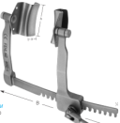
1 | 小儿胸撑 150/280mm(30-60KG)，钛合金材质 | 1 | 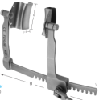
2 | 无损伤镊 195mm 1.5mm | 1
3 | 无损伤镊 195mm 2.0mm | 1
4 | 无损伤镊 240mm 1.5mm | 1
5 | 无损伤镊 240mm 2.0mm | 1
6 | 黑色陶瓷涂层心内镊210mm 1.2mm | 1 | 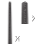
7 | 黑色陶瓷涂层心内镊180mm 1.2mm | 1
8 | 黑色陶瓷涂层心内镊210mm 1.5mm | 1
9 | 黑色陶瓷涂层组织剪 弯 200mm | 1 | 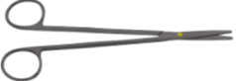  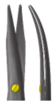
10 | 黑色陶瓷涂层组织剪 弯 230mm | 1
11 | 黑色陶瓷涂层组织剪 弯 180mm | 1
12 | 黑色陶瓷涂层笔式针持210mm 7/0 圆柄弹簧把 | 1 | 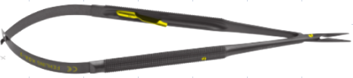
13 | 黑色陶瓷涂层笔式针持210mm 6/0 圆柄弹簧把 | 1
14 | 黑色陶瓷涂层笔式针持180mm 6/0 圆柄弹簧把 | 1
15 | 黑色陶瓷涂层笔式针持210mm 5/0 圆柄弹簧把 | 1
16 | 吸引器240mm 3.0mm | 1 | 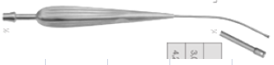
17 | 吸引器240mm 4.2mm | 1 | 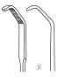  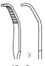  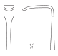  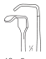  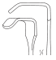  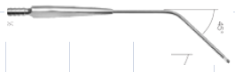
18 | 吸引器210mm 5mm | 1
19 | 持针钳 钻石涂层 扁头 200mm 6/0 | 1 | 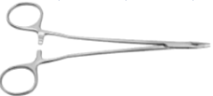  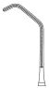  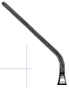
20 | 持针钳 钻石涂层 230mm 5/0 | 1 | 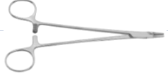
21 | 持针钳 碳乌镶片 230mm 4/0 | 1 | 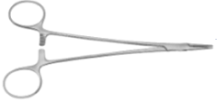
22 | 阻断钳 26.45cm | 1 | 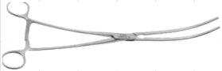
23 | 阻断钳 23.5cm | 1 | 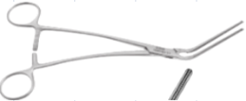
24 | 阻断钳 145mm | 1 | 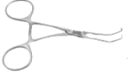
25 | 阻断钳 130mm | 1 | 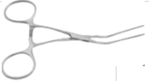  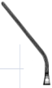
26 | 阻断钳 140mm | 1 | 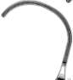  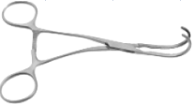  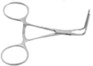  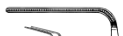
27 | 阻断钳 100mm | 1
28 | 无损伤主动脉钳 165mm | 1 | 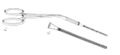
29 | 无损伤主动脉钳 145mm | 1 | 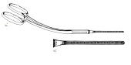
30 | 无损伤侧壁钳 145mm | 1 | 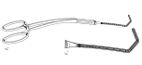
31 | 灌注针 48mm 1.2mm | 1
32 | 灌注针 160mm 2.0mm | 1
附表二：
序号 | 名称 | 规格 | 描述/参数 | 数量 | 参考图片 | 报价 | 总价
1 | 医用剪 | 微创30°加强剪 | 不锈钢材质 头端角度30°,刃片加强加厚型，全长330mm | 1 | 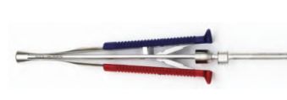  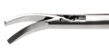
2 | 医用剪 | 微创50°加强剪 | 不锈钢材质 头端角度50°， 刃片加强加厚型，全长330mm | 1
3 | 持针器 | 微创WC针持,直 | 不锈钢材质 头端钻石粉涂层，直头,夹持4-0到6-0针，全长330mm | 1 | 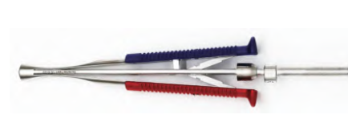  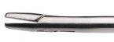
4 | 持针器 | 微创TC换瓣针持，直 | 不锈钢材质 头端碳化钨镶片，直头,夹持0-0到3-0针，全长330mm | 1
5 | 持针器 | 微创TC换瓣针持，弯 | 不锈钢材质 头端碳化钨镶片，弯头,夹持0-0到3-0针，全长330mm | 1 | 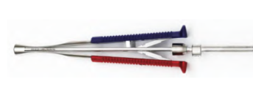  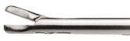
6 | 持针器 | 微创打结器 | 不锈钢材质 头端上浮45°, 全长330mm | 1 | 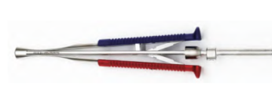  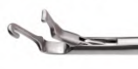
7 | 医用镊 | 微创心包大齿镊 | 不锈钢材质 头端3.0x15mm,全长 330mm | 1 | 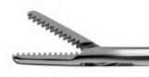
8 | 医用镊 | 微创瓣膜无损镊 | 不锈钢材质 头端 2.8mm, 全长 330mm | 1 | 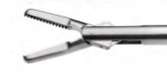
9 | 止血钳 | 独家专利Glauber阻断钳 | 不锈钢材质 左弯，2x3 DeBakey齿，  由：小号75mm，中号85mm，大号95mm 3个独立阻断钳钳头、夹持钳、操作杆组成; 满足可拆卸，可分离的要求 | 1 | 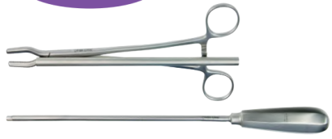  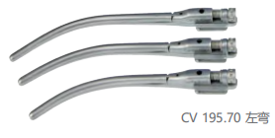
 |  |  |  |  | 合计

附表三：
产品名称 | 规格 | 单位 | 数量 | 单价（元） | 合计（元） | 备注
牵开器 | 切口撑开器 | 套 | 1
牵开器 | 心房拉钩 | 套 | 1
腹腔用拉钩装置器 | 腔镜固定臂 | 套 | 1
心房拉钩 | 腱索拉钩 | 支 | 2
心房拉钩 | 挡板拉钩（体外片拉钩） | 套 | 1
吸引管 | 6*360mm | 支 | 1
胸腔组织钳（髓核钳） | 头向上 | 把 | 1
胸腔组织钳（髓核钳） | 头向下 | 把 | 1
合计

